V Ostrově Naděje na Rusinga Island se zrodil humanistický chov ryb
Chov ryb na podporu sirotčince
V roce 2017 se během návštěvy koordinátorů a sponzorů z České a Slovenské republiky na ostrově Mfangano zrodila myšlenka na projekt chovu ryb v Ostrově Naděje na Rusinga Island.
Tým se setkal s panem Ronaldem B, Gitanou, expertem na zemědělství, který se věnuje chovu ryb na zmiňovaném ostrově. Vystudoval rybolov na jedné z nejznámějších rybářských škol na Filipínách, kterou je Rybářská Universita Bicol. Studia dokončil v roce 1986. Od té doby se věnuje chovu ryb. Pracoval v několika zemích, konkrétně v Indii, Mosambiku, Vietnamu, Zambii, Zimbabwe a Malajsii.
Projekt začal loni, 26. ledna 2018. Začal opravou a vylepšením stávajících rybích klecí o velikosti 2x2m a výrobou šesti nových klecí o velikosti 6x6m. Zároveň byly vylepšeny dva stávající rybníky, které byly původně používány pro rozmnožování ryb z umělé líhně.
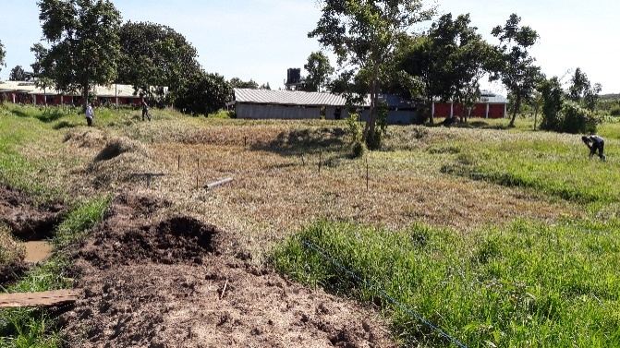
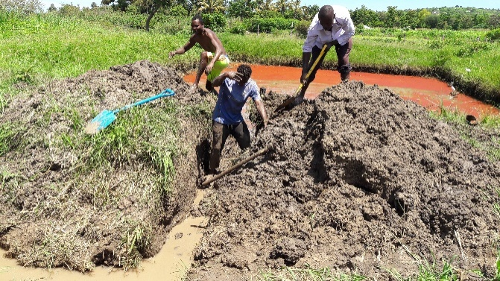
Výstavba rybníků a zlepšení stávajících dvou rybníků
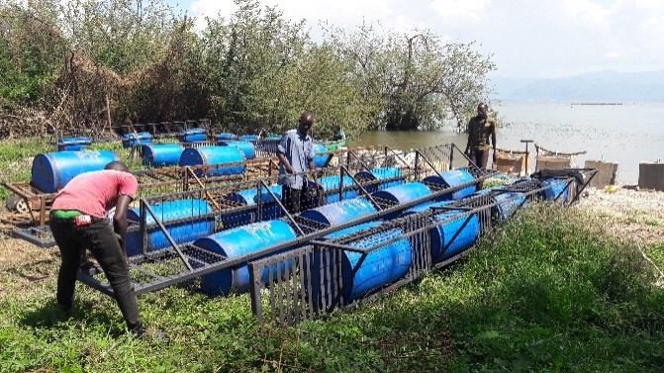
Montáž ocelových klecí pro ryby o velikosti 6x6m
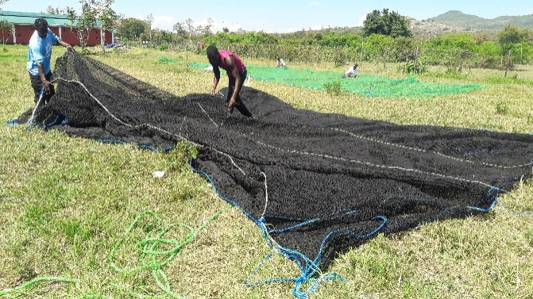
Šití rybářských sítí
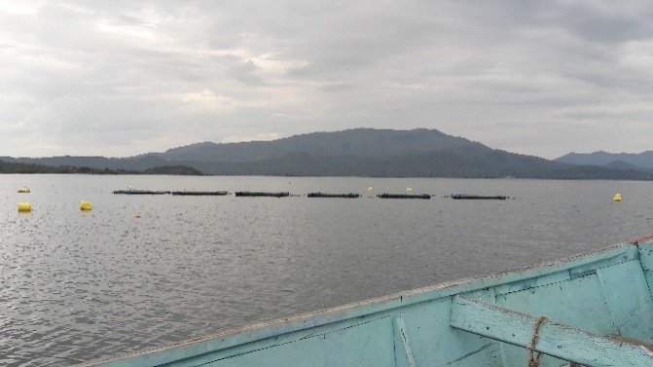
Nově instalované rybí klece 2x2m
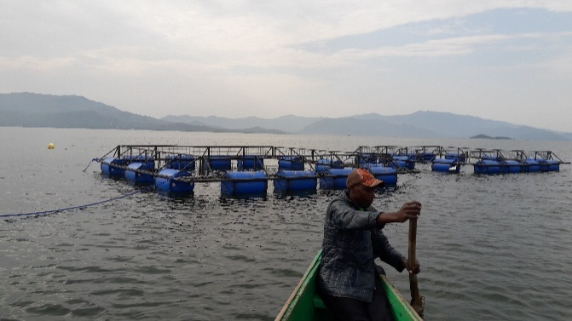
Nově instalované rybí klece o velikosti 6x6 m.
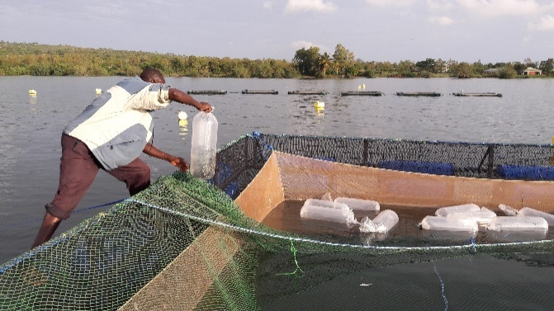
Nasazování plůdků tilapií začalo v březnu 2018
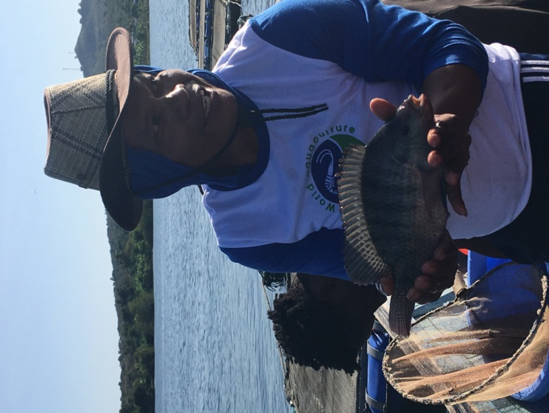
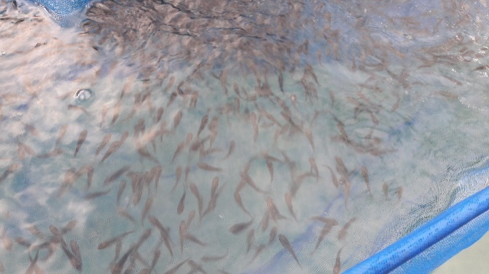
Plůdky tilápií jsme nasadili do rybích klecí
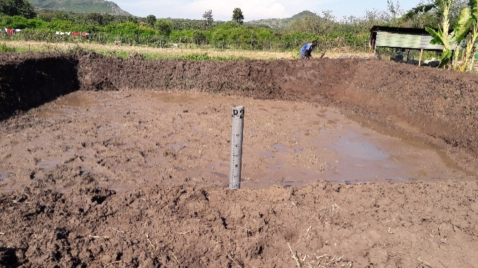
Nově rekonstruovaný rybník pro chov tilápií
První dva měsíce prací byly hektické, aby se stihl harmonogram výroby a instalace prvních rybích klecí. Všech šest jednotek bylo dokončeno a instalováno podle plánu.
Po devíti měsících tvrdé práce jsme začali lovit malé klece a viděli jsme plody naší práce.
V této době jsme dokončili výlov čtvrté klece. A pomalu, ale jistě, zakládáme místní trh pro naši humanistickou značku „Fish for All“ (Ryby pro všechny) – čerstvé a kvalitní ryby z jezera s vynikající chutí. 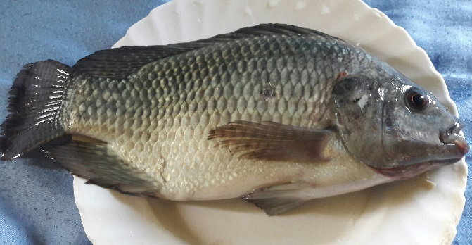

Ronaldo B. Gitana

